|  |  |
| --- | --- |
| **Turma:** | 13NET |
| **Professor:** | Jorge Andrade Seixas Maia |
| **Curso:** | MBA – Arquitetura e Desenvolvimento na Plataforma .NET |
| **Disciplina:** | Azure Iot Suite |
| **Atividade:** | Implementação de um projeto simulado de um dispositivo IoT |
| **Aluno 1:** | 330840 - Carlos Eduardo Souza |
| **Aluno 2:** | 331343 - Daniel Araújo Gomes |
| **Aluno 3:** | 330222 - Daniel Schuck |
| **Aluno 4:** | 331511 - Everton Silvestre |
| **Aluno 5:** | 330229 - Wagner Sereia dos Santos |

**Introdução**

Esse trabalho tem como objetivo colocar em prática os conceitos, técnicas e tecnologias abordados durante a aula, além de avaliação parcial da disciplina “Azure Iot Suite”.

**Desafio e objetivo**

Como forma complementar ao trabalho da StartupOne e da disciplina de Azure Iot Suite, o grupo resolveu implementar um dispositivo que possa coletar informações de sensores de uma piscina, informando a necessidade de ajustar as análises básicas da água (alcalinidade, cloro e pH) quando necessário.

O dispositivo irá coletar os índices enviando os valores diariamente para o Azure, que por sua vez será processado através de uma Azure Functions realizando algumas tarefas (armazenando os valores, disparando alertas quando necessário de ajustes).

De forma complementar ao trabalho, mas não para uso em produção, iremos demonstrar os valores coletados através de uma dashboard no powerBi.

**Diagrama de arquitetura**

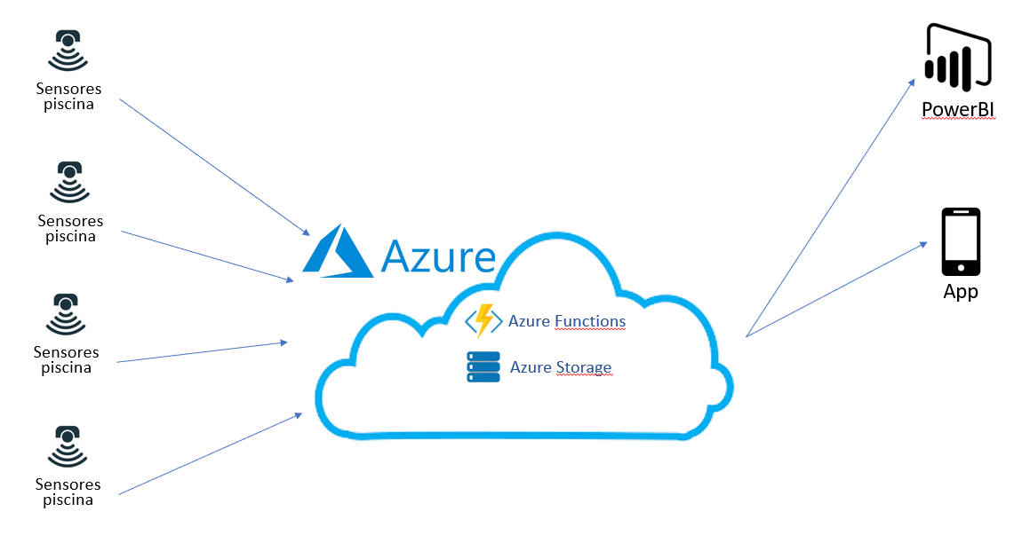

**Volumetria**

Por se tratar de uma análise comumente realizado semanalmente os sensores emitirão mensagens para o Azure Iot Hub 1 vez a cada 24 horas, totalizando 30 mensagens/mês.

Utilizando a “Pricing calculator” do Azure conseguimos estimar o uso do plano a seguir:



**Tecnologias adotadas**

As tecnologias adotadas no projeto serão:

- Dot Net Core, para a programação de toda a inteligência de negócio do projeto.

- Xamarin, para a implementação do app (CrossPlataform).

- Protocolo HTTP, por não ser um volume alto de mensagens, e de baixa necessidade de performance, iremos adotar o protocolo padrão HTTP para a comunicação do projeto.

- Azure Functions para a realização do processamento das mensagens recebidas dos dispositivos.

- Azure Storage, para o armazenamento dos dados dos dispositivos, sendo desnecessário informações históricas superiores a 1 ano.

- Azure Web App, para o deploy do app que servira de interface final para os usuários consumidores dos alertas e informações.

- Azure PowerBi ***, para a exibição em dashboard das informações em RealTime

*** Essa tecnologia não será utilizada no projeto real, a mesma foi adotada para a aplicação do conceito passado em aula da disciplina de IoT.